**Задачи для государственного экзамена по дисциплине**

1. Проверить прочность элемента сечением h=100 мм; b=100 мм; с=10 мм; N=60 кН; сосна 1 сорт; ТВУЭ А-1

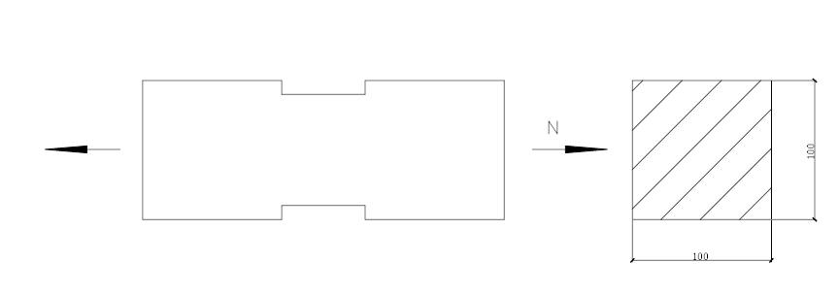

1. Обозначить предельно допустимые конструктивные размеры соединения, привести последовательности формул по проверке прочности соединения. Применяемые обозначения привести на чертеже.

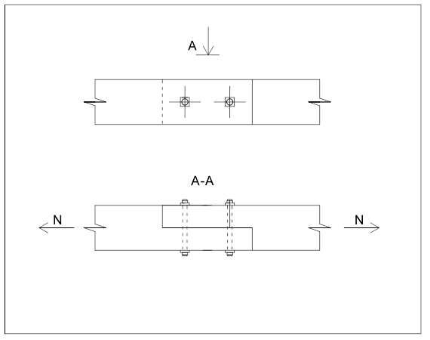

3.Проверить прочность и устойчивость сжатого элемента сечением h=55 см; b=30 см.; N=195 кН; L=14,9 м; R=6 Мпа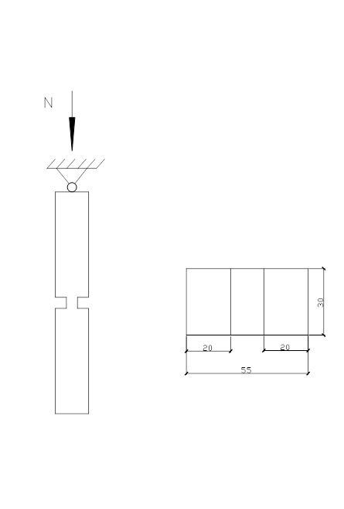

4. Обозначить предельно допустимые конструктивные размеры соединения, привести последовательности формул по проверке прочности соединения. Применяемые обозначения привести на чертеже. Накладки стальные

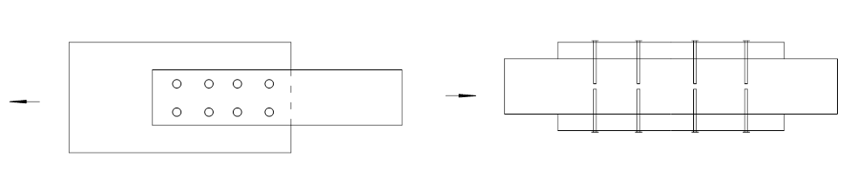

5. Рассчитать соединение 1=40 см; а=10 см; N=100 кН; ширина соединения 125 мм; сосна 1 сорт; ТВУЭ А-111

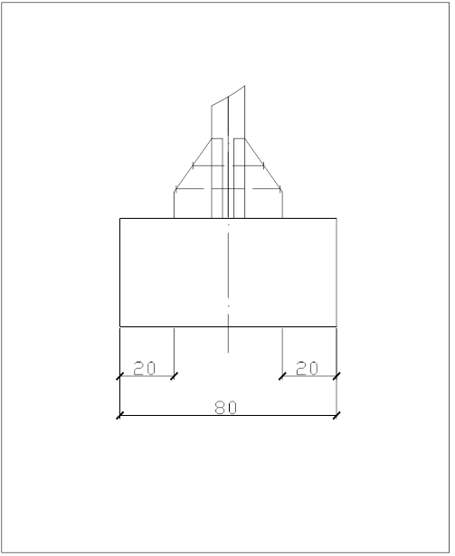

6. Проверить прочность и устойчивость сжатого элемента сечением h=30 см; b=10 см; N=200 кН; L=6 м; R=16 Мпа

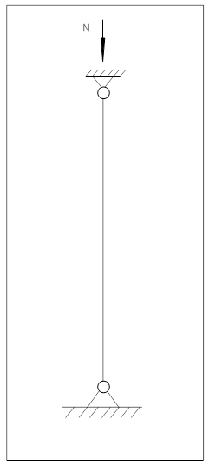

7. Проверить прочность и устойчивость балки из клееной древесины прямоугольного сечения шириной b=0,5 м, высотой h=1,0 м, пролетом L=15 м. Расчетное сопротивление изгиба Rи=13 МПа, расчетное сопротивление скалывания Rск=1,6 МПа. В нижнем поясе балки равномерно расставлены связи в количестве 4 шт. Балка нагружена погонной нагрузкой 2501 Н/пог.м. Вдоль балки действует продольная сила N=25 кН

8. Проверить прочность и устойчивость балки из клееной древесины прямоугольного сечения шириной b=0,19 м, высотой h=1,11 м, пролетом L=16 м. Расчетное сопротивление изгиба Rи=14 МПа, расчетное сопротивление скалывания Rск=1,3 МПа. В верхнем поясе балки равномерно расставлены связи в количестве 5 шт. Балка нагружена погонной нагрузкой 7459 Н/пог.м.

9.Проверить прочность соединения подкоса с ригелем из брусьев, имеющих сечение 150х150 мм и соединенных под углом 450 лобовым упором, в нем действует продольная сжимающая сила N=0,09МН

10. Проверить прочность растянутого элемента 20 х 60 см, ослабленного двумя вырезами сечением 4 х 20 см, расстояние между вырезами 200 мм; Rp=13,3 Мпа; N=100 кн

11. Проверить сечение и определить необходимое количество болтов в стыке двух брусьев сечением b х h = 0,16 х 0,20 мс двусторонними деревянными накладками сечением b х h = 0,08 х 0,20 м, в брусьях действуют продольные растягивающие силы N =160кН

12. Как называется такое соединение? Как оно рассчитывается?

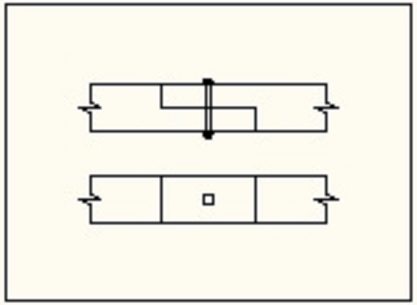

13. Обозначить предельно допустимые конструктивные размеры соединения, привести последовательность формул по проверке прочности на смятие

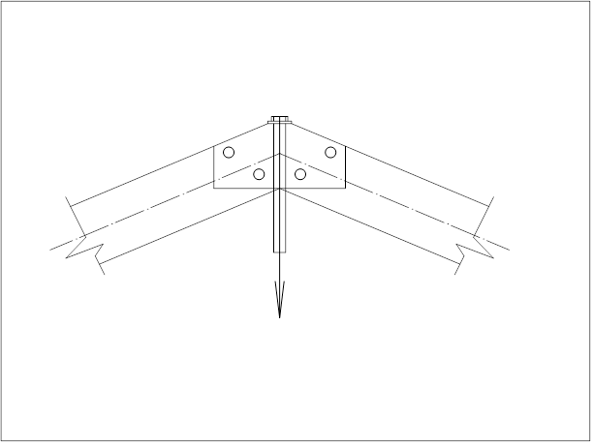

14. Проверить прочность поперечного лобового упора стойки, сечением bхh = 0,15х0,15м,опертой на брус такого же сечения. Сжимающая продольная сила в стойке N =0,06 мН.

15. Проверить прочность и устойчивость сжатого элемента сечением h=35см, b=16см;N=415 кН; L=2,5м; R=13 МПа.

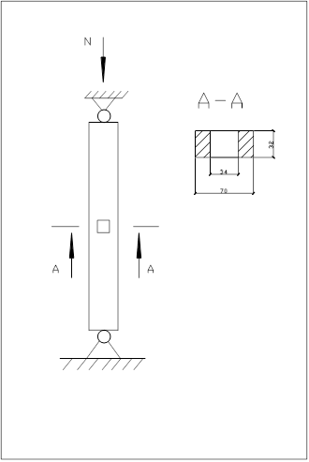

16. Определить несущую способность и жесткость клееной балки постоянного сеченияb=0,132 м; h=1,2 м; пролетом 18 м; Ru=16,2 МПа; Rск=1,1 МПа. Нижняя растянутая кромка балки раскреплена горизонтальными связями с шагом 1,8м.На балку действует линейная равномерно распределенная нагрузка: нормативная qн=11,7 кН/м; расчетнаяq = 14,0 кН/м.

17. Обозначить предельно допустимые конструктивные размеры соединения, привести последовательность формул по проверке прочности соединения. Применяемые обозначения привести на чертеже. Составной стержень со сплошной прокладкой на гвоздях.

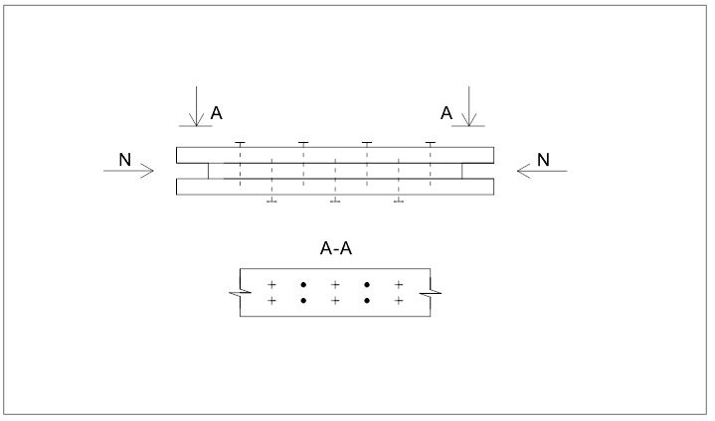

18. Обозначить предельно допустимые конструктивные размеры соединения, привести последовательность формул по проверке прочности соединения. Применяемые обозначения привести на чертеже.

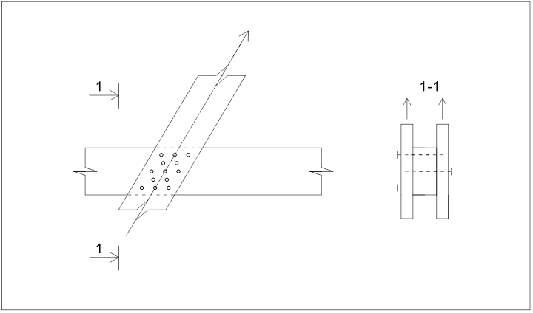

19. Проверить прочность и устойчивость балки из клееной древесины прямоугольного сечения шириной **в=0,20 м**, высотой **h = 0,57 м**, пролетом **1 = 8 м**. Расчетное сопротивление изгибу 9 МПа, расчетное сопротивление скалыванию 1,1 МПа. В верхнем поясе балки равномерно расставлены связи в количестве 5-ти шт. Балка нагружена погонной нагрузкой 5140 Н/пог.м.

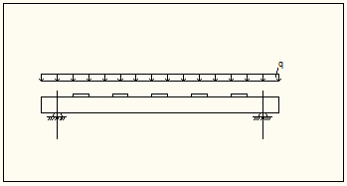

20. Обозначить предельно допустимые конструктивные размеры соединения, привести последовательность формул по прочности на скалывание. Применяемые обозначения привести на чертеже

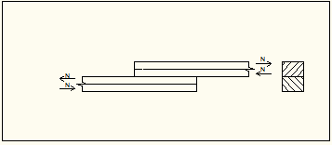

21. Проверка прочности и устойчивости сжатого элемента сечением h = 34 см, b =18 см

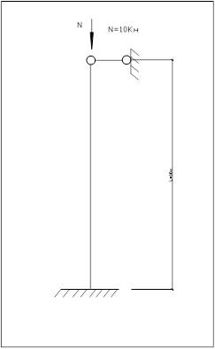

22. Обозначить предельно допустимые конструктивные размеры соединения, привести последовательности формул по проверке прочности соединения. Применяемые обозначения привести на чертеже

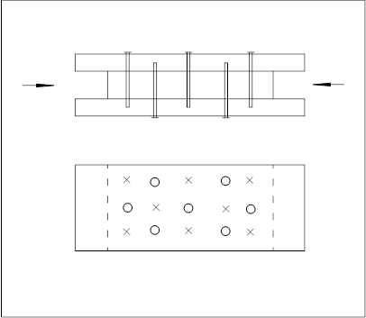

23. Обозначить предельно допустимые конструктивные размеры соединения, привести последовательности формул по проверке прочности соединения. Применяемые обозначения привести на чертеже.

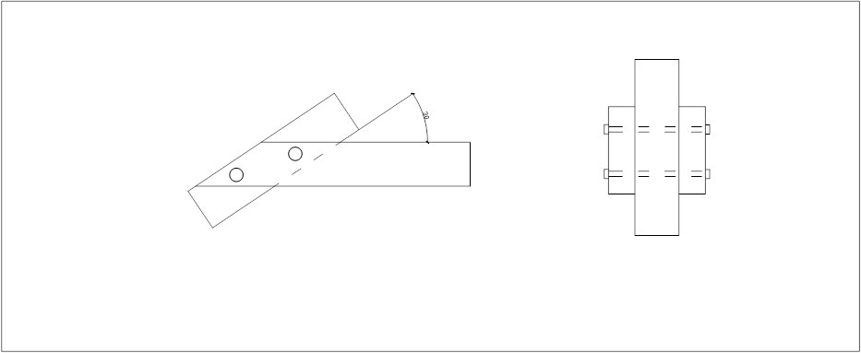

24. Проверить прочность растянутого элемента сечением 20 х 30 см, ослабленного двумя вырезами сечением 3 х 20 см, расстоянием между вырезами 48 мм; Rp = 11,3 Мпа; N = 30 кн

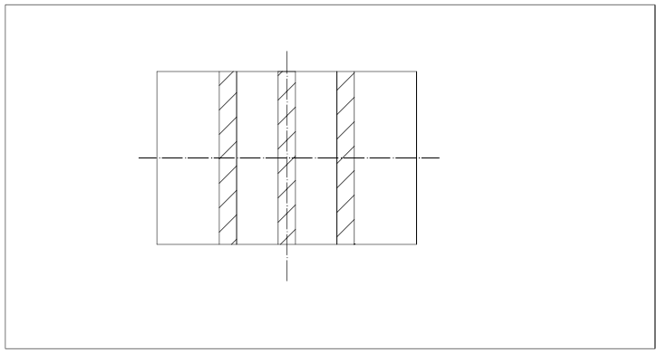

25. Определить расчетное сопротивление на изгиб вдоль волокон элемента из древесины: клен, сорт 3,характеристика среды В 2,размер сечения 3 х 8 см, эксплуатируется при Т0 до 350С, длительно действующая нагрузка составляет 82% от суммарной, кратковременная нагрузка – ветровая, элемент клееный, ферма, толщина слоя 40 мм, элемент гнутый, радиус с R = 6,9 м.